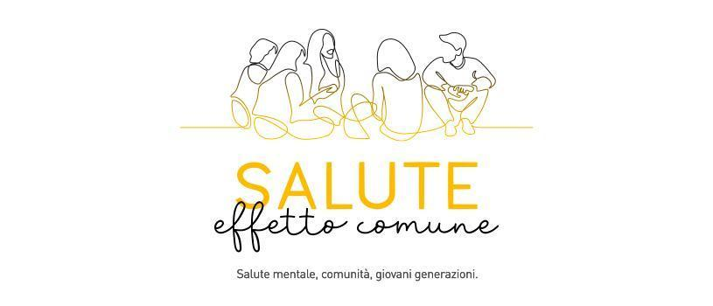
Bando “Salute, effetto comune- Salute mentale, comunità, giovani generazioni”
Scheda laboratori

Compilare una scheda per ciascun laboratorio proposto dal progetto.

Dettagliare ciascuna categoria di attività di gruppo / tra pari immaginata nel progetto attraverso queste domande:

- Nome del laboratorio/attività tra pari

“Peer education a scuola” sul tema del benessere mentale e fisico

- Chi partecipa al laboratorio?

Al laboratorio parteciperanno gli studenti delle classi II e III delle scuole che hanno aderito al progetto.

- Come viene segnalato/scelto chi partecipa?
Il processo di segnalazione/partecipazione al progetto procederà nel modo seguente nell’a. s. 2023/24:
- Costruzione di un format di peer education sul tema del benessere mentale e della prevenzione
- 1 incontro di presentazione ai docenti delle attività del progetto e della metodologia adottata;
- individuazione di un docente che sarà il referente del progetto e che si occuperà di raccogliere le adesioni e collaborerà all’organizzazione delle fasi successive;
- 1 incontro “lancio” di presentazione del progetto di peer education rivolto al target nelle classi II della durata di 2 ore ed effettuato in ogni classe.

Nell’a. s. 2024/25, nei mesi di settembre/ottobre, sarà ripresentato il progetto alle classi III e sarà proposto il questionario di autovalutazione e candidatura; si procederà infine, con la collaborazione del docente individuato, alla convocazione degli studenti (almeno 20) che hanno dato la loro adesione.

- Qual è il livello di mediazione degli operatori nella progettazione e realizzazione delle attività del laboratorio? e quali operatori (con quali competenze su giovani e salute mentale) sono coinvolti?
Il laboratorio sarà articolato in n.6 incontri di formazione (gestiti dagli operatori), di cui 2 o 3 dedicati alla costituzione del gruppo di lavoro, 2 o 3 dedicati alla formazione, informazione su contenuti specifici, 1 o 2 dedicati alla raccolta di proposte e idee sulle possibilità di intervento con i pari. Seguiranno 2 incontri dedicati alla costruzione, da parte del gruppo, di un modulo da presentare nelle classi seconde. Gli operatori coinvolti sono: 1 psicologo (ASL AL) con competenze sulla formazione, sulla gestione di laboratori a scuola con adolescenti e 1 educatore (ASL AL) con competenze di gestione di gruppi di adolescenti a rischio. Gli operatori accompagneranno tutte le fasi del lavoro del gruppo (formazione del gruppo e costruzione del modulo da presentare nelle classi seconde); successivamente i ragazzi applicheranno in autonomia il modulo costruito alle classi seconde dell’Istituto, nell’ambito di ore scolastiche individuate ad hoc con la collaborazione del docente referente del progetto. A conclusione verranno realizzati incontri di valutazione del percorso e un report per la diffusione della buona pratica.

- Qual è il livello di protagonismo dei partecipanti nella progettazione e realizzazione delle attività?
Il protagonismo richiesto agli studenti è legato alle metodologie di tipo esperienziale che prevedono, fin da subito, una partecipazione attiva dei ragazzi. Successivamente è previsto un intenso coinvolgimento del gruppo dei pari formato nell’ambito della progettazione del modulo da presentare alle classi II. I ragazzi sceglieranno di focalizzare l’intervento con i pari sul tema da loro individuato nell’ambito del disagio e dei comportamenti a rischio. Anche nella fase di realizzazione è previsto un elevato livello di protagonismo poiché i peer educators, dividendosi in sottogruppi di 2 - 3 studenti, realizzeranno il modulo progettato nelle classi II, proponendo il tema individuato (ad es. salute mentale/benessere psicofisico, ruolo delle sostanze e dell’alcol nelle situazioni relazionali, i servizi che possono fornire aiuto, come riconoscere i segnali del malessere).

- È prevista la raccolta di feedback dei partecipanti? E dei familiari? se si, come?
Al gruppo degli studenti formati verrà proposta una valutazione del raggiungimento dell’obiettivo di acquisizione di informazioni sul tema prescelto con un pre-test e un post-test. Inoltre la raccolta di feedback dei partecipanti al gruppo dei peer avverrà anche tramite uno strumento di valutazione del gradimento a conclusione della fase di formazione del gruppo. Insieme al gruppo dei peer educators verrà poi costruito un questionario da somministrare al termine dell’intervento nelle singole classi II a tutti gli studenti della classe.

- Quanto l'attività è impostata come "terapeutica" (parte di un percorso terapeutico)?

L’attività non è “terapeutica”. Può prevedere tuttavia l’informazione sui servizi presenti sul territorio che hanno un’offerta terapeutica e la distribuzione del materiale cartaceo dei servizi stessi.

- Qual è l'obiettivo trasformativo/ di impatto sul sistema delle attività laboratoriali?

L’obiettivo è che il gruppo dei peer acquisisca delle competenze sui temi legati alla salute mentale e all’uso di sostanze/alcol, sulle risorse presenti sul territorio e le condivida con le classi seconde dell’Istituto nell’ambito dell’intervento programmato.

